Министерство образования и науки Российской Федерации

Федеральное агентство по образованию

КАЗАНСКИЙ НАЦИОНАЛЬНЫЙ ИССЛЕДОВАТЕЛЬСКИЙ ТЕХНИЧЕСКИЙ УНИВЕРСИТЕТ

им. А.Н.Туполева - КАИ

Кафедра АСОИУ

Лабораторная работа № 5

по дисциплине

«Основы программирования»

……………………………………………………………………………………

ПОСЛЕДОВАТЕЛЬНАЯ ОБРАБОТКА СИМВОЛОВ

Обучающийся 4109 Сагиров А.И.

Принял старший препод. каф. АСОИУ Бикмурзина А. Р.

Казань 2020

**Выполнение работы**

**Задание 1**

1. Дан текст произвольной длины, оканчивающийся символом ‘;’. Определить:

А) количество цифр в тексте

Код программы:

#include <stdio.h>

#include <locale.h>

void main()

{

setlocale(LC_ALL, "Rus");

int n = 0;

char s;

printf("Введите текст произвольной длины, оканчиващийся символом ;\n");

s = getchar();

while (s != ';')

{

if (s >= '0' && s <= '9')

++n;

s = getchar();

}

printf("Количество цифр в тексте: %d\n", n);

}

Результаты программы:

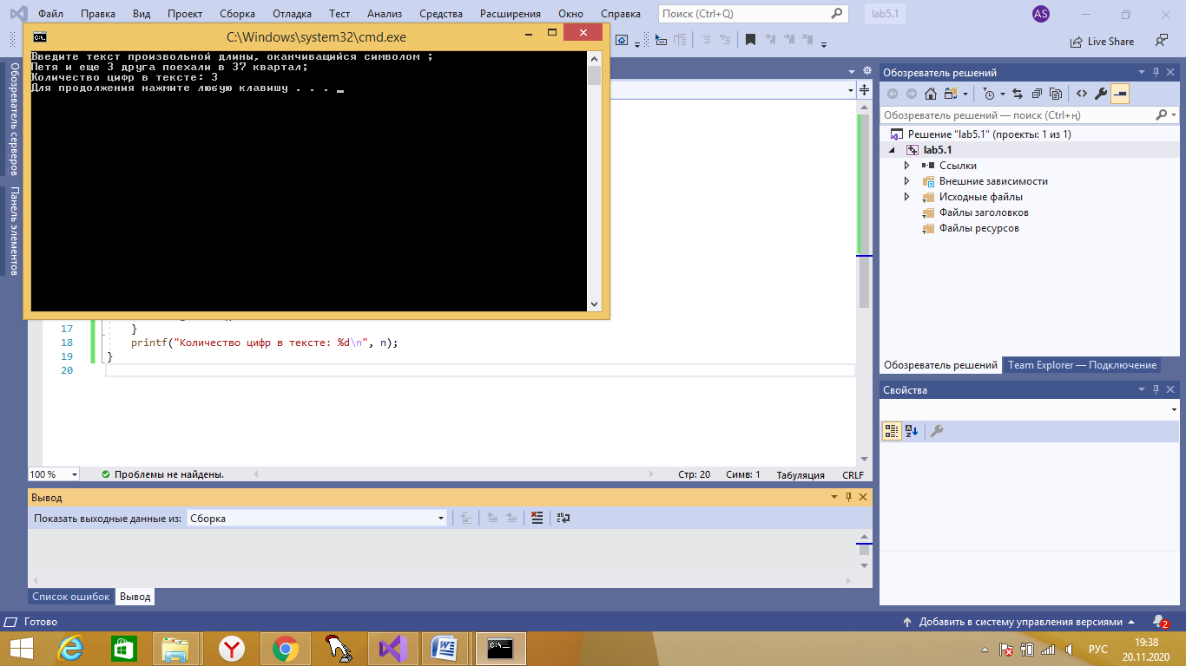

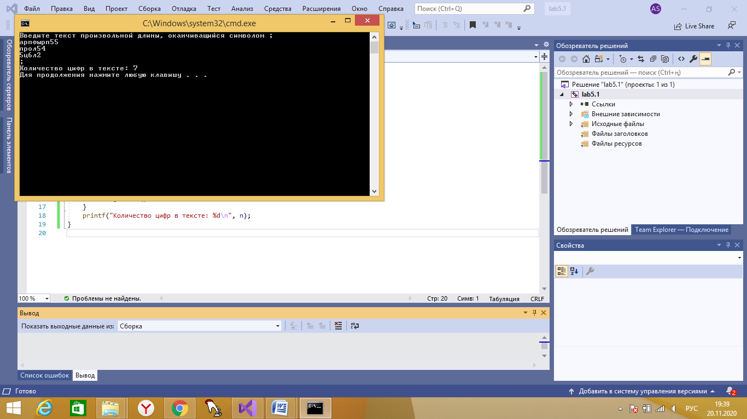

**Задание 2**

1. Дана последовательность символов и количество символов в этой последовательности. Определить:

А) есть ли в тексте латинские буквы;

Код программы:

#include <stdio.h>

#include <locale.h>

void main()

{

setlocale(LC_ALL, "Rus");

int n;

char s;

short net = 1;

printf("Введите количество символов будущей символьной последовательности: \n");

scanf_s("%d", &n);

printf("Введите символьную последовательность: \n");

for (; n > 0; --n)

{

s = getchar();

if (s == '\n') ++n; // чтобы перевод строки не считался за символ

if (s >= 'a' && s <= 'z' || s >= 'A' && s <= 'Z')

net = 0;

}

if (net) printf("В тексте нет латинских букв\n");

else printf("В тексте есть латинские буквы\n");

}

Результаты программы:

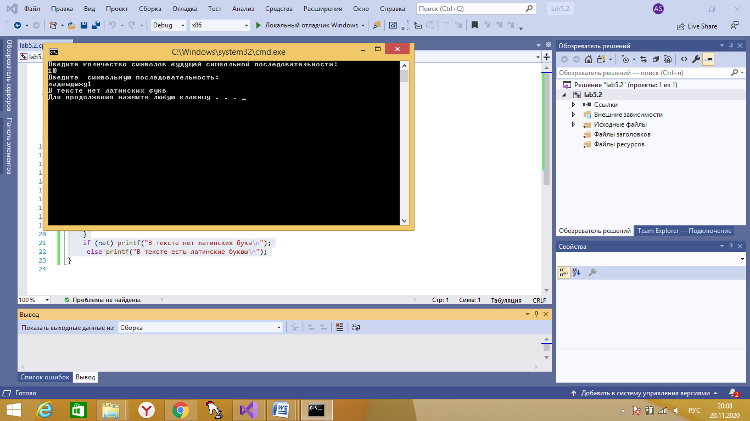

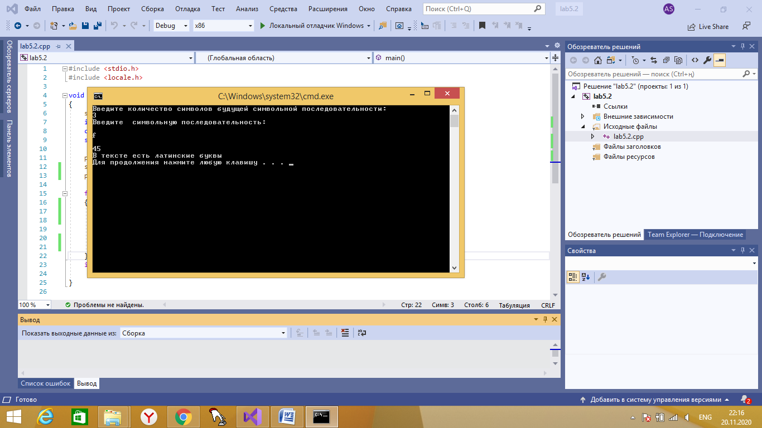

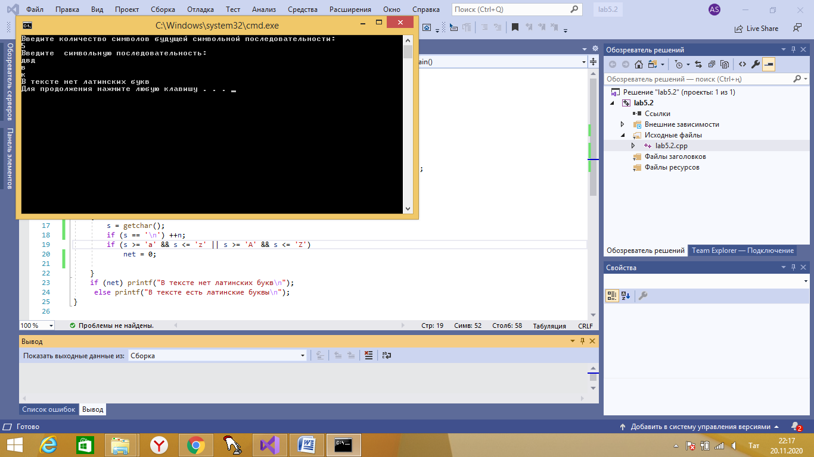

**Задание 3**

Дан текст произвольной длины, оканчивающийся символом #. Определить количество строк в тексте.

Код программы:

#include <stdio.h>

#include <locale.h>

void main()

{

setlocale(LC_ALL, "Rus");

int n = 0;

char s, prs; // prs - предыдущий символ

printf("Введите текст, оканчивающийся символом #\n");

s = getchar();

while (s != '#')

{

prs = s;

s = getchar();

if (s == '\n')

++n;

}

if (prs != '\n') ++n; /* если # является частью последней строки, то эта

*/ строка тоже считается

printf("Количество строк в тексте: %d\n", n);

}

Результаты программы:

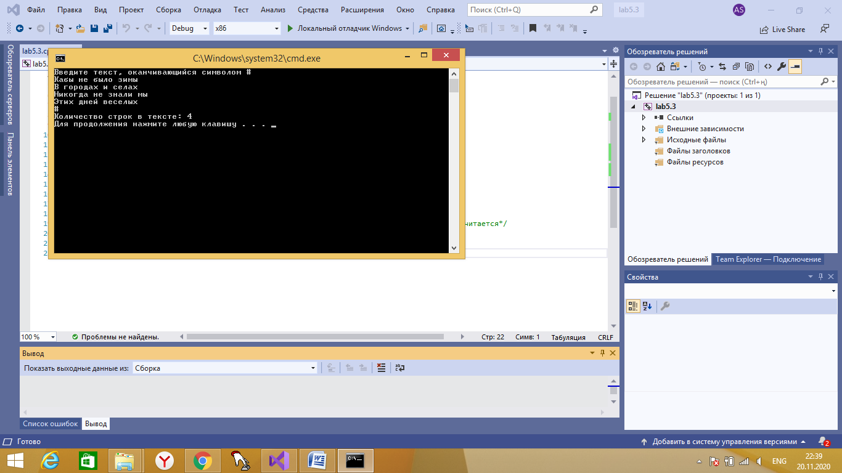

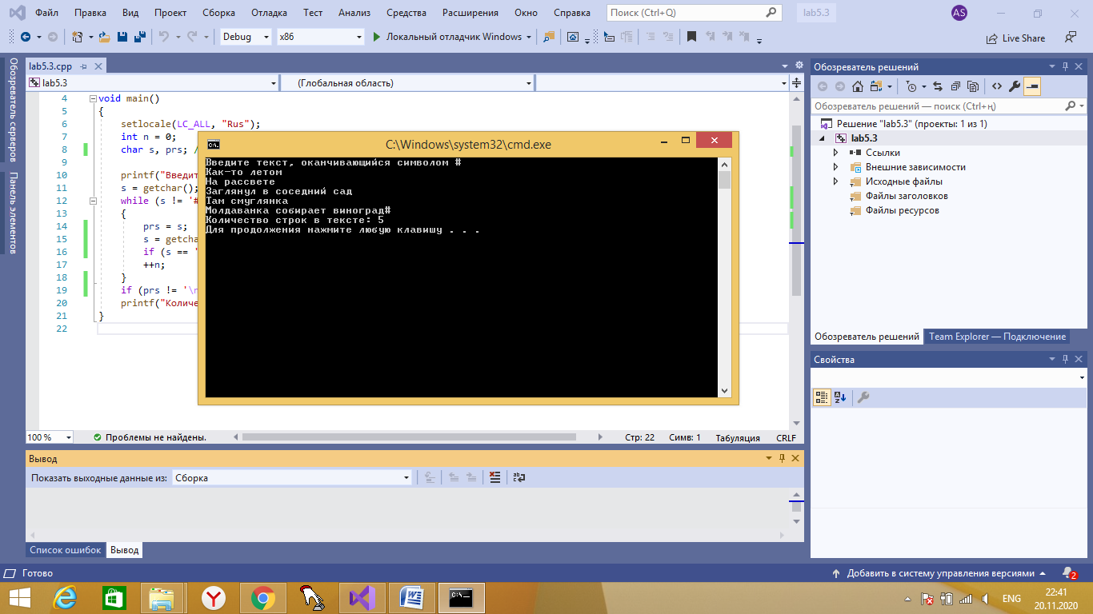

**Задание 4**

Дан текст произвольной длины, оканчивающийся точкой. Текст состоит из слов, разделенных пробелами. Подсчитать

А) количество слов в тексте

Код программы:

#include <stdio.h>

#include <locale.h>

void main()

{

setlocale(LC_ALL, "Rus");

int n = 1;

char s, prs = ' '; //prs - предыдущий символ

printf("Введите текст, состоящий из слов, разделенных пробелами, и

оканчивающийся символом '.'\n");

s = getchar();

if (s == '.') n = 0;

while (s != '.')

{

prs = s;

s = getchar();

if (s == ' ' && prs != ' ') //чтобы пробелы не считались словами

++n;

}

if (prs == ' ' && n != 0) --n; //чтобы пробел между словом и точкой не

//считалась словом

printf("Количество слов в тексте: %d\n", n);

}

Результаты программы:

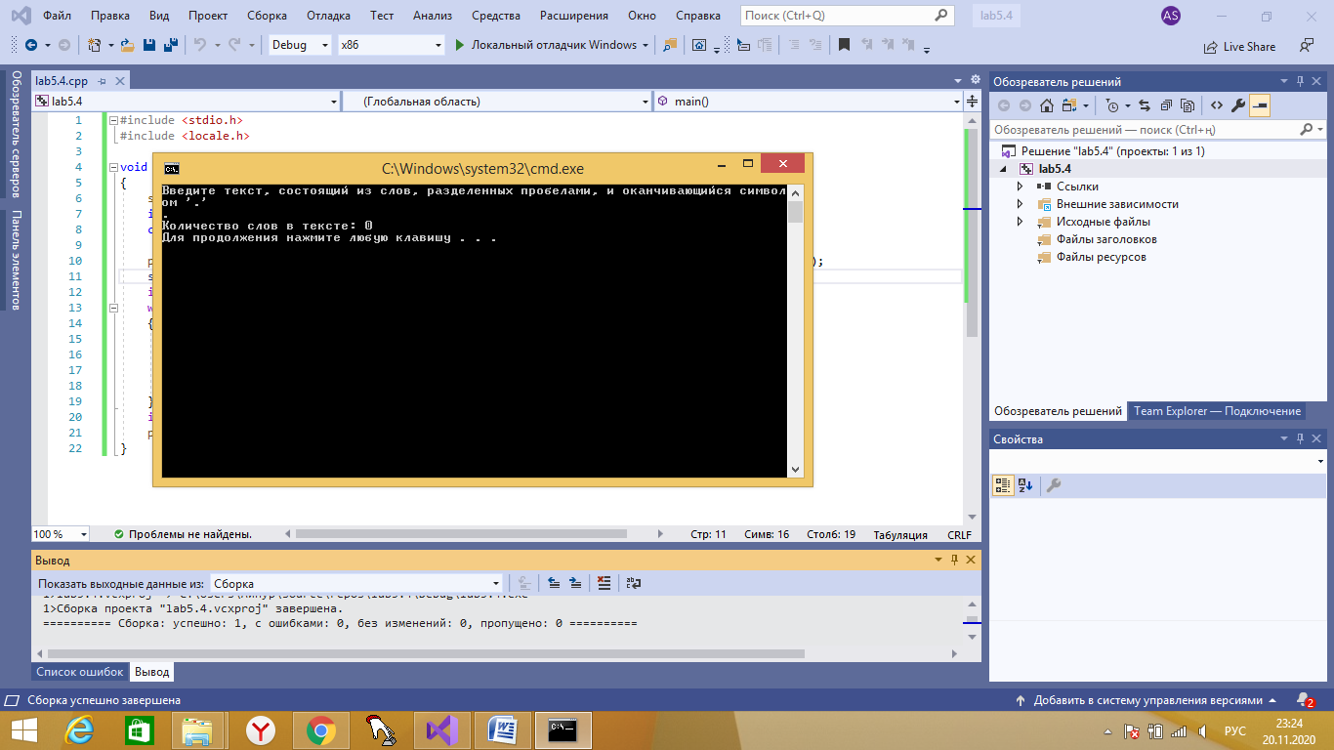

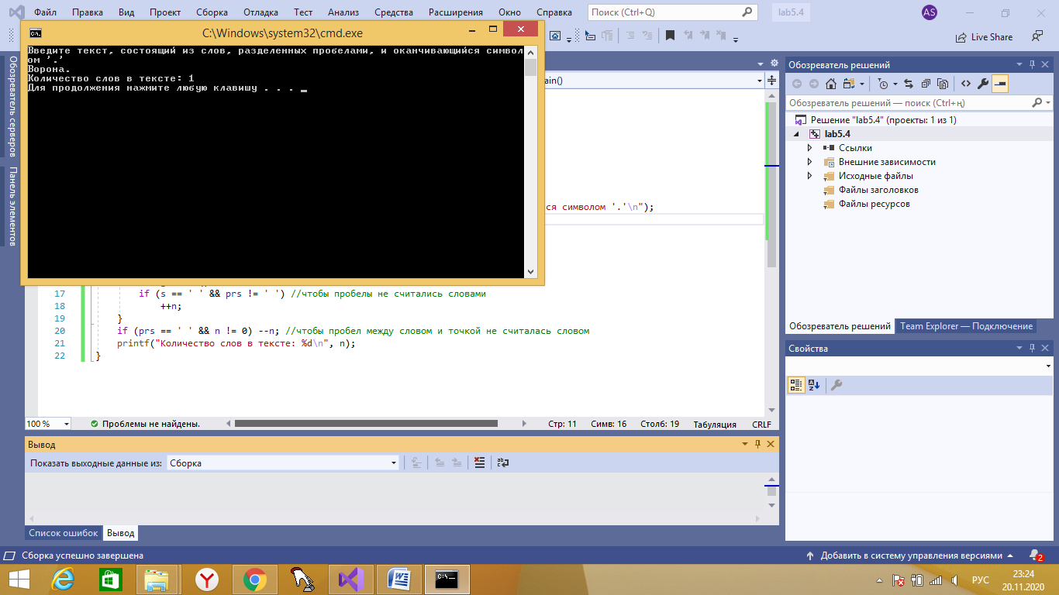

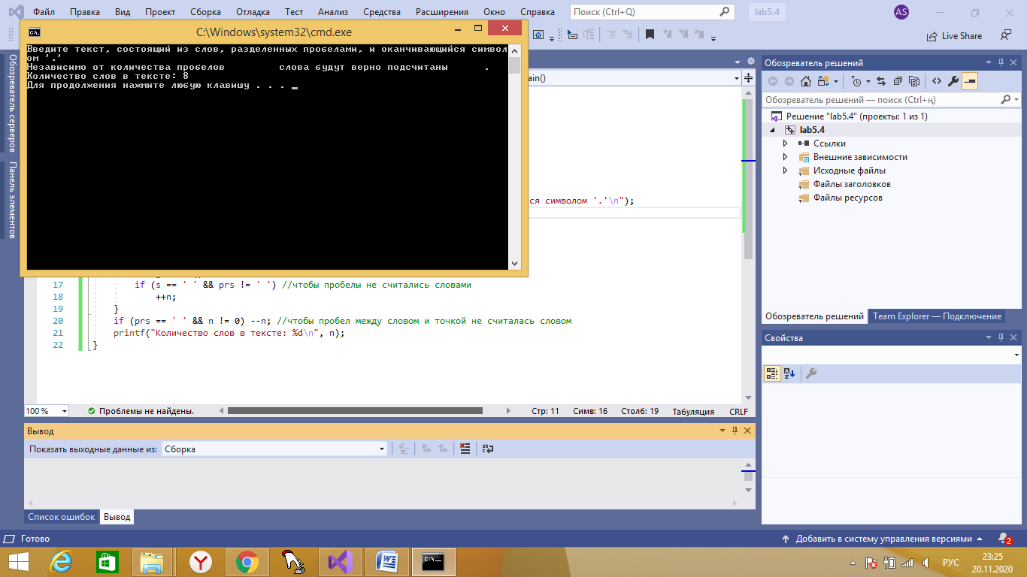

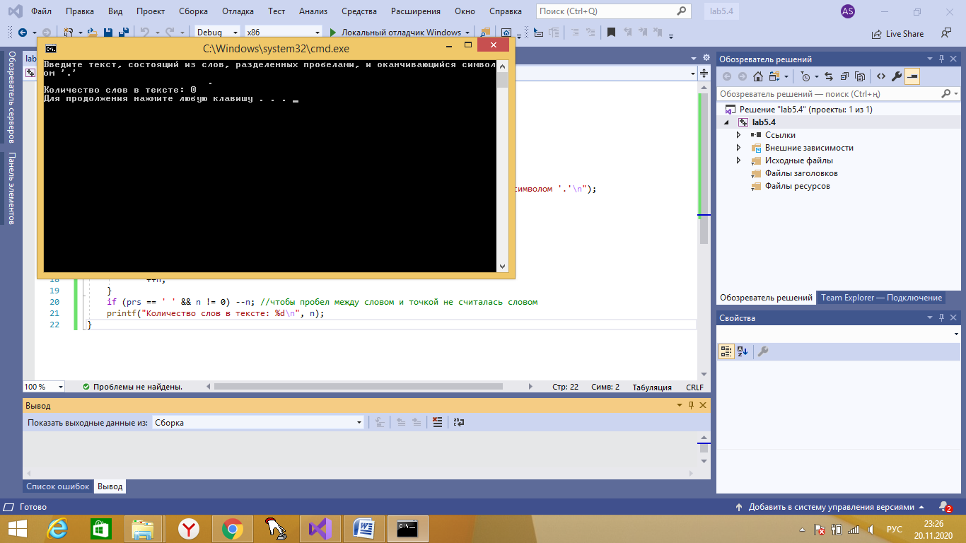

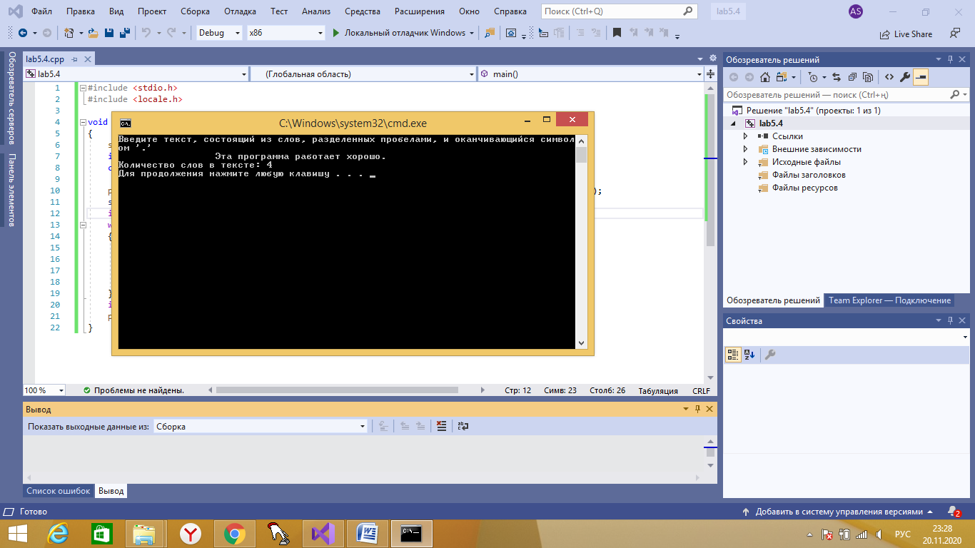

**Задание 5**

Дано скобочное выражение, оканчивающееся точкой с запятой. Определить:

Б) количество уровней вложенности скобок в выражении.

Код программы:

#include <stdio.h>

#include <locale.h>

void main()

{

setlocale(LC_ALL, "Rus");

int L = 0, R = 0; // количество левых и правых скобок соответственно

int n = 0; //уровень вложенности

int k = 0; //коэффициент изменения L (сколько L подряд)

char s;

printf("Введите скобочное выражение оканчивающийся символом ';'\n");

s = getchar();

while (s != ';')

{

if (s == '(')

{

++k;

if (k >= n) ++n;

}

if (s == ')')

{

++R; k = 0;

}

s = getchar();

}

printf("Количество уровней вложенности скобок в выражении: %d\n", n);

}

Результаты программы:

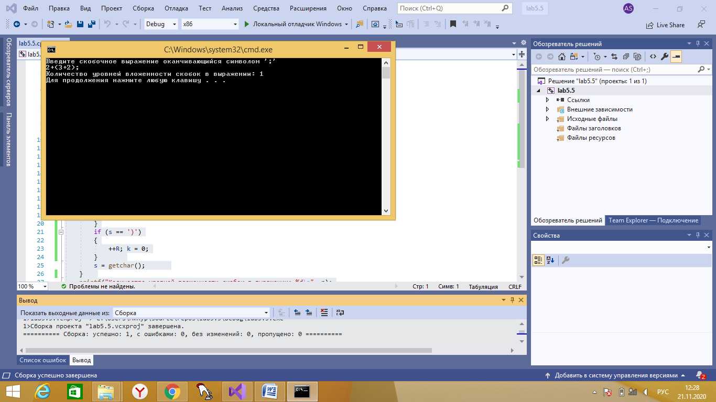

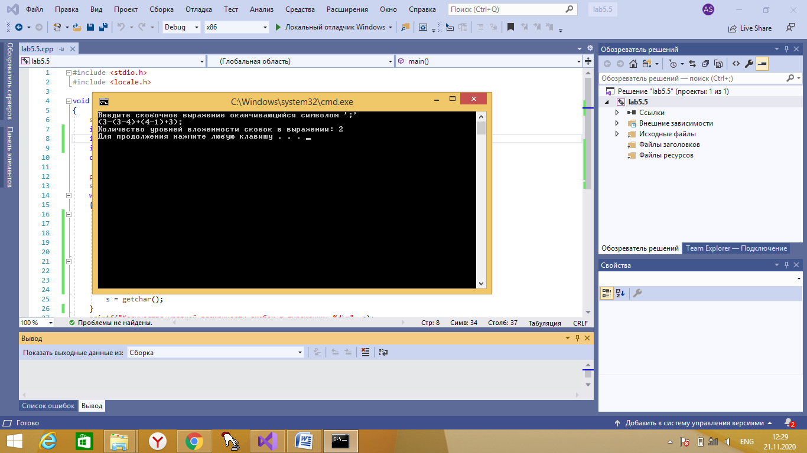

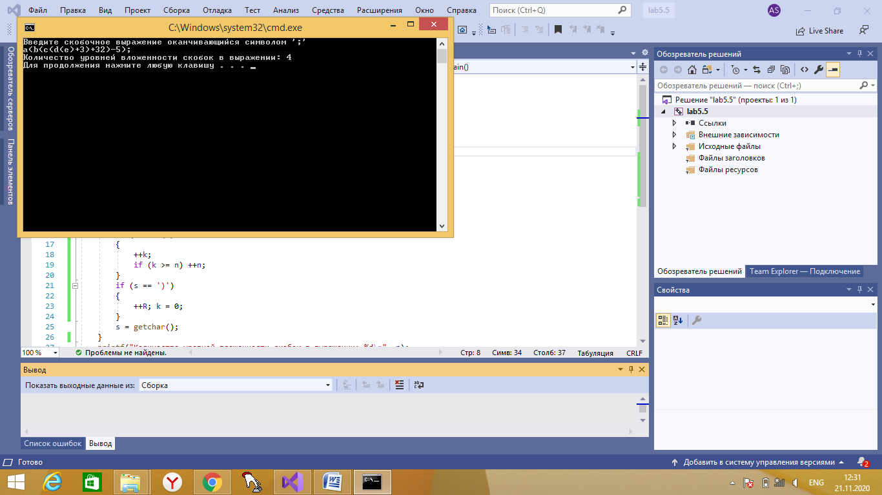

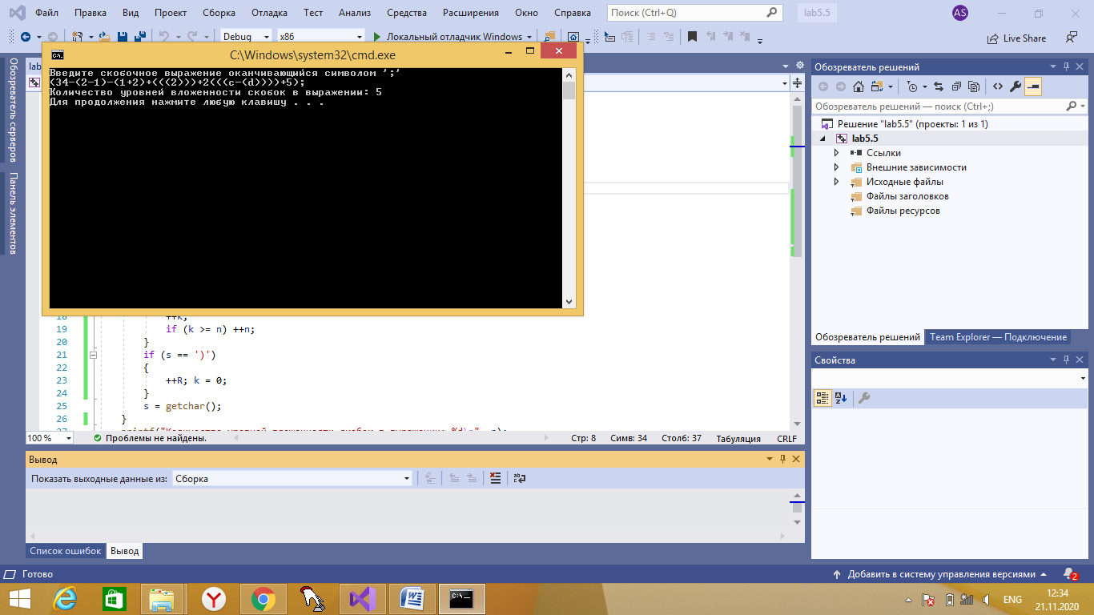

**Задание 6**

Дана строка символов. Признак конца – символ ‘\n’ (перевод строки). Необходимо:

Г) проверить есть ли одинаковые соседние символы

Код программы:

#include <stdio.h>

#include <locale.h>

void main()

{

setlocale(LC_ALL, "Rus");

short net = 1;

char s, prs = ' '; //prs - предыдущий символ

printf("Введите строку символов, оканчивающийся символом '\\n' (перевод

строки)\n");

s = getchar();

while (s != '\n')

{

prs = s;

s = getchar();

if (s == prs)

net = 0;

}

if (net) printf("Нет одинаковых соседних символов\n");

else printf("Одинаковые соседние символы есть\n");

}

Результаты программы:

